中原科技学院音乐舞蹈学院2025年

外聘教师招聘公告

中原科技学院（Zhongyuan Institute of Science and Technology）是2003年经教育部批准成立的普通本科高校，前身是河南师范大学新联学院，2021年2月教育部批准转设为中原科技学院。学校现有郑州、许昌两个校区，占地面积3504亩，现有全日制在校生35307人。

音乐舞蹈学院作为哦中原科技学院的二级教学单位，设有音乐学1个本科专业，音乐表演、舞蹈表演、舞蹈编导、音乐教育4个专科专业，音乐学1个专升本专业。其中，音乐学专业在2018年被河南省教育厅评定为河南省民办高校品牌专业建设点。学院现有琴房188间，实验实训室包含声乐实训室、舞蹈形体实训室、合唱实训室、视听欣赏室、电钢教室、音乐实践实训室，能极大满足学生学习和科研需求。  
 近年来，音乐舞蹈学院不断加强基层组织建设与教师队伍发展，现有器乐理论、声乐、舞蹈、钢琴、艺术实践5个教研室，音乐舞蹈学院注重学生专业技能的培养，不断丰富校园文化生活，为学生搭建具有时代特征的校园文化艺术活动平台，促进广大青年学生健康成长，培养大学生的创新精神和实践能力，激励大学生开拓进取、奋发向上，多次组织音乐类专业优秀学生参加国家级、省部级专业类比赛活动，受到社会良好赞誉。

音乐舞蹈学院主页：https://jyxy.zykj.edu.cn/15087/

现根据学院发展需要，面向社会公开招聘高校、研究院等单位优秀教师。现将2025年外聘教师招聘有关事项公告如下：

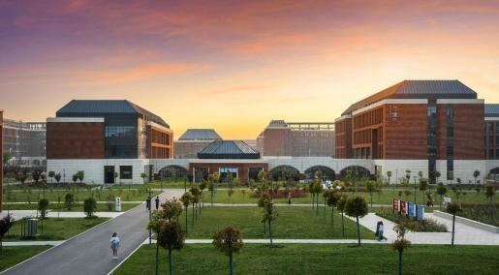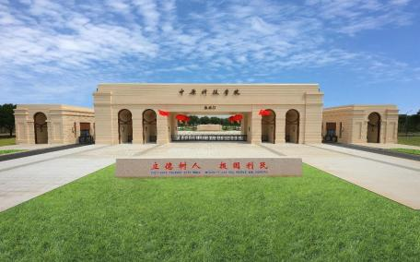

**一、招聘范围**

1.省内外在职或退休的高校教师。

2.企事业单位中高级管理人才、高技能型人才。

**二、招聘条件**

1.拥护党的路线、方针、政策，热爱教育事业。

2.具备所承担教学任务的素质和水平，其业务知识和能力能够胜任所承担教学任务的要求。

3.高校教师应具有硕士研究生学历并取得相应学位，或具有讲师及以上职称。

4.行业、企业的专业技术人员应具有与我校专业相匹配的职业资格证书，具有大学本科及以上学历，5年以上行业相关工作经验或行业中级及以上职业资格。

5.身心健康，年龄一般不超过65周岁（具有高级职称人员，年龄可放宽至70周岁）。

**三、招聘计划**

|  |  |  |  |  |  |
| --- | --- | --- | --- | --- | --- |
| **学院** | **招聘专业** | **招聘人数** | **招聘条件** | **联系人及**  **联系方式** | **邮箱** |
| 音乐舞蹈学院 | 舞蹈学、舞蹈史论、舞蹈解剖学、舞台表演与化妆、太极拳、太极剑 | 若干 | 1.具备丰富的舞蹈理论或者实践教学经验，舞台表演经验丰富； 2.太极拳和太极剑可以按照特色课程引进。 | 谢老师  13275976212 | [YYWDXY@zykj.edu.cn](mailto:YYWDXY@zykj.edu.cn) |
| 音乐表演（声乐）、音乐学（声乐） | 1.具备丰富的声乐理论或者实践教学经验，舞台表演经验丰富； 2.参与过国家级类型比赛或获得金钟奖择优引进。 |

四、薪资待遇

1.薪资福利待遇面议，特殊人才"一人一议"。

2.工作日提供许昌-郑州两校区往返班车、郑州市区通勤班车。

3.免费提供临时教师公寓住宿，配置电热水器、空调、床、衣柜、书桌、椅等生活设施。

4.学校设有教工之家，定期开展丰富多彩的工会活动。

五、报名及注意事项

1.报名方式：发送个人简历至部门招聘邮箱，邮件命名为外聘教师+姓名+专业。

2.面试时间：具体面试安排将通过电话反馈。

3.工作地点：许昌校区（许昌市示范区永昌东路266号）

4.其他事项：**招聘报名及面试不收取任何费用！谨防诈骗！**

5.咨询时间：9:00-12:00am 2:30-5:30pm

中原科技学院音乐舞蹈学院